ÔN TẬP KIỂM TRA LẠI LỊCH SỬ LỚP 8. NH 2021-2022
Nội dung 1: ĐỌC BÀI 24,25,26-SGK
Nội dung 2: Vì sao khởi nghĩa Hương Khê được coi là cuộc khởi nghĩa tiêu biểu nhất trong phong trào Cần vương?
- Quy mô, địa bàn hoạt động rộng lớn, gồm 4 tỉnh Bắc Trung kì: Thanh Hóa, Nghệ An, Hà Tĩnh, Quảng Bình.
- Lực lượng đông đảo nhất, trình độ tổ chức quy củ, gồm 15 quân thứ do các tướng lĩnh tài ba như Phan Đình Phùng, Cao Thắng chỉ huy. Mỗi quân thứ gồm 100 - 500 người.
- Thời gian tồn tại dài nhất trong các cuộc khởi nghĩa của phong trào Cần Vương (10 năm).
- Tự chế tạo vũ khí gây sát thương cao (đặc biệt là súng trường).
- Chiến thuật: đánh du kích và vận động chiến; có sự chỉ huy phối hợp thống nhất và tương đối chặt chẽ nhờ dựa vào vùng rừng núi hiểm trở; phương thức tác chiến linh hoạt, phong phú.
Nội dung 3: So sánh: Khởi nghĩa Yên Thế và phong trào Cần Vương

 | Phong trào Cần Vương | Khởi nghĩa Yên Thế
Mục đích | Đánh Pháp giành lại độc lập, khôi phục lại chế độ phong kiến. | Đánh đuổi giặc Pháp bảo vệ cuộc sống yên bình.
Thời gian tồn tại | Lâu nhất là 10 năm (1885 - 1896) | Diễn ra trong 30 năm (1884 - 1913)
Giai cấp lãnh đạo | Văn thân, sĩ phu. | Nông dân.
Địa bàn hoạt động | Các tỉnh Trung và Bắc Kì. | Chủ yếu ở Yên Thế (Bắc Giang) và một số tỉnh Bắc Kì.
Thành phần lực lượng tham gia | Đông đảo văn thân, sĩ phu, nông dân. | Nông dân.

Nội dung 4: Cuộc khai thác thuộc địa lần thứ nhất của thực dân Pháp và sự chuyển biến về kinh tế - xã hội Việt Nam
1. Tổ chức bộ máy Nhà nước :
- Thực dân Pháp sáp nhập Việt Nam, Lào, Campuchia thành Liên bang Đông Dương.
- Việt Nam bị chia thành 3 xứ với 3 chế độ cai trị khác nhau.
- Mục đích: Chia rẽ khối đoàn kết dân tôc, thuận lợi cho việc khai thác.
2. Chính sách kinh tế
- Trong nông nghiệp, Pháp đẩy mạnh việc cướp đoạt ruộng đất, lập các đồn điền.
- Trong công nghiệp, Pháp tập trung khai thác than và kim loại. Ngoài ra, Pháp đầu tư vào một số ngành khác như xi măng, điện, chế biến gỗ...
Thực dân Pháp xây dựng hệ thống giao thông vận tải đường bộ, đường sắt để tăng cường bóc lột kinh tế và phục vụ mục đích quân sự.
- Về thương nghiệp, Pháp độc chiếm thị trường Việt Nam bằng cách đánh thuế rất nhẹ hoặc miễn thuế hàng hoá của Pháp nhập vào Việt Nam chỉ và đánh thuế cao hàng hoá các nước khác.
- Pháp còn tiến hành đề ra các thứ thuế mới bên cạnh các loại thuế cũ, nặng nhất là thuế muối, thuế rượu, thuế thuốc phiện...
Mục đích các chính sách trên của thực dân Pháp là nhằm vơ vét sức người, sức của của nhân dân Đông Dương.
Nội dung 5: của các đề nghị cải cách ở Việt Nam vào nửa cuối thế kỉ XIX
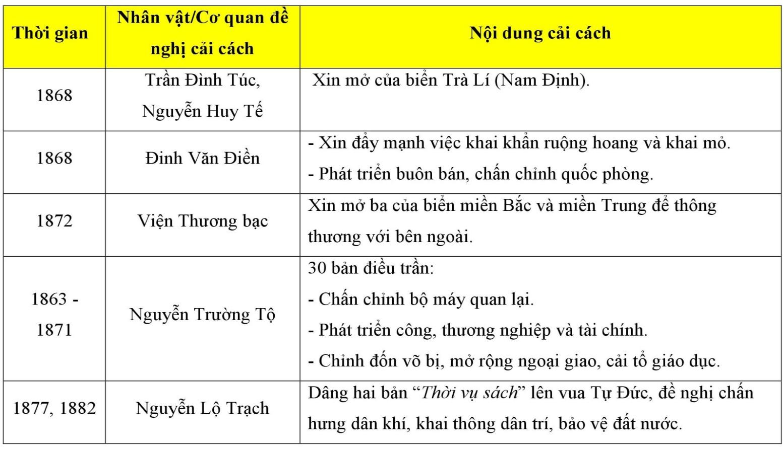

* Kết cục: Các đề nghị cải cách không được thực hiện.
Vì: Tính chất lẻ tẻ, rời rạc, chưa xuất phát từ cơ sở bên trong và do nhà Nguyễn bảo thủ.
Nội dung 6: LỊCH SỬ ĐỊA PHƯƠNG: Lá cờ đỏ sao vàng xuất hiện lần đầu tiên khi nào? Ý nghĩa của lá cờ đỏ sao vàng là gì?
- Trong cuộc khởi nghĩa Nam Kỳ (1940).
- Cờ đỏ tượng trưng cho những người Việt Nam yêu nước đã ngã xuống vì độc lập- tự do. Sao vàng năm cánh trên lá cờ tượng trưng cho khối đoàn kết của năm tầng lớp, giai cấp trong xã hội là: sĩ, nông, công, thương, binh.

